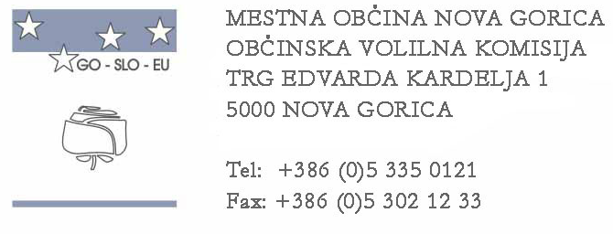
Številka: 041-2/2022-24
Datum: 5.9.2022

Na podlagi določb 41. člena Zakona o lokalnih volitvah (Uradni list RS, št. 94/07-UPB3, 45/08, 83/12, 68/17 in 93/20 – odl. Us) je Občinska volilna komisija Mestne občine Nova Gorica na seji dne 5.9.2022 sprejela naslednji

SKLEP

I.

S tem sklepom se določa višina nadomestil lastnikom oz. upravljavcem prostorov, v katerih se nahajajo volišča, določena s Sklepom o določitvi volišč št. 041-2/2022-23 z dne 5.9.2022.

II.

Lastnikom oz. upravljavcem prostorov, zavodom in drugim organizacijam, v katerih se nahajajo volišča za izvedbo lokalnih volitev v letu 2022, se za uporabo prostorov zagotovi povrnitev stroškov uporabe oz. odškodnina v višini 80,00 EUR na volišče na dan glasovanja.

III.

Ta sklep velja takoj.

PREDSEDNIK OBČINSKE VOLILNE KOMISIJE
Andrej Orel

